STŘÍPEK

Informační zpravodaj pro nevidomé a slabozraké Královéhradeckého kraje
Číslo 3/2011



Vydává TyfloCentrum Hradec Králové, o. p. s.
ve spolupráci s OO SONS Hradec Králové

Ul. Okružní 1135/15, 500 03 Hradec Králové
Tel.: 495 523 729
E-mail: hradec.kralove@tyflocentrum.cz
http://www.tyflocentrum-hk.cz

Obsah
Úvodník 4
Zážitkový seminář k projektu OPLZZ 5
Job club 7
K architektonickým bariérám 9
Běleč 10
Hradecký „VYKUK“ 11
Tréninkové zaměstnání 12
Naše akce jako na dlani 13
Nabídka akcí oblastních odboček SONS 16
OO SONS Jičín a TC Hradec Králové, o. p. s., detašované pracoviště Jičín 16
13. července 16
27. července 16
3. srpna 16
17. srpna 16
7. září 16
14. září 16
21. září 16
OO SONS Náchod ve spolupráci s TC Hradec Králové, o. p. s., detašované pracoviště Náchod 17
OO SONS Trutnov 18
OO SONS Vrchlabí – Hostinné 18
Nabídka našich stálých akcí 19
„Mozaika“ sociálně aktivizační služby pro zrakově postižené 19
➢ Odpolední posezení 19
➢ Čtvrteční setkání 19
➢ Společné vaření 20
Seznam akcí na III. čtvrtletí roku 2011 21
TyfloCentrum Hradec Králové, o. p. s. společně s OO SONS Hradec Králové Vás zvou 21
ČERVENEC 21
SRPEN 21
ZÁŘÍ 22
Doteky techniky 23
Něco dobrého z naší kuchyně… 24
Kuřecí kug-pao 24
Tuňákové těstoviny 24
Děkujeme všem, kteří v roce 2011 podpořili naši činnost: 25

Úvodník
Milí čtenáři,
je pro Vás připraven letní Střípek, který přináší informace o nabídkách pro Vás v měsících červenec až září. Využijte příznivého počasí a vyrazte s námi na nějakou akci!
Upozorňuji na drobné, očekávané změny v příjmeních: kolegyně Jana Lantová z pracoviště Hradec Králové se nyní jmenuje Soukupová a kolegyně Štěpánka Mikulová z Jičína se od července bude jmenovat Pluhařová. Oběma mladým paním gratulujeme.
Všem přejeme pěkné léto, přiměřeně sluníčka a vláhy.
Dagmar Balcarová
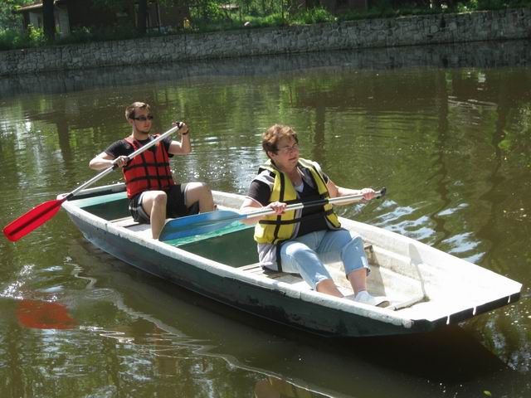
Na lodičkách v Bělči

Zážitkový seminář k projektu OPLZZ
Dne 20. dubna 2011 uspořádalo královéhradecké TyfloCentrum již druhý zážitkový seminář k projektu „Komplexní program podpory zaměstnávání osob se zrakovým postižením v Královéhradeckém kraji pro uživatele služeb se zájmem o pracovní uplatnění nazvaný „Trh práce – od omezení k možnostem“.
Sešlo se celkem 12 uživatelů, kteří se chtěli dozvědět něco málo o tom, jak se uplatnit na trhu práce a zároveň získat informace i ze strany zaměstnavatelů, kteří byli našimi hosty. Za SPEKTRU, výrobní družstvo nevidomých, se semináře zúčastnil pan Břetislav Verner, CSc. a za hradecký Úřad práce jeho ředitel, pan Mgr. Martin Horák.
Na úvod se slova ujala ředitelka TyfloCentra Dáša Balcarová, která všechny přítomné uvítala a novým uživatelům a hostům představila krátce projekt a nabízené aktivity. Poté se všichni přítomní stručně představili a řekli ostatním o svých dosavadních zkušenostech na trhu práce a o svých plánech.
Nejzajímavější částí dopoledního programu bylo vyzkoušení si modelových situací z prostředí přijímacího pohovoru. Jednalo se o dva pohovory, z nichž jeden byl veden tak, jak by to ve skutečnosti být nemělo a druhý tak, jak by se uchazeč měl správně při pohovoru chovat. Vždy jeden z našich hostů se ujal pozice vedoucího přijímací komise, z řad účastníků semináře se 2 dobrovolníci stali členové komise. Tak trochu „nevděčné“ pozice uchazeček o práci se ujaly pracovnice TyfloCentra, a to Lucka Jurniklová a Martina Plná. Poté proběhla mezi všemi účastníky diskuze.
Na závěr jsme pro naše hosty připravili malé překvapení v podobě vyzkoušení si indikátorů hladiny v praxi – tj. pokusit se nalít vodu bez rozlití s klapkami na očích.
Jana Soukupová
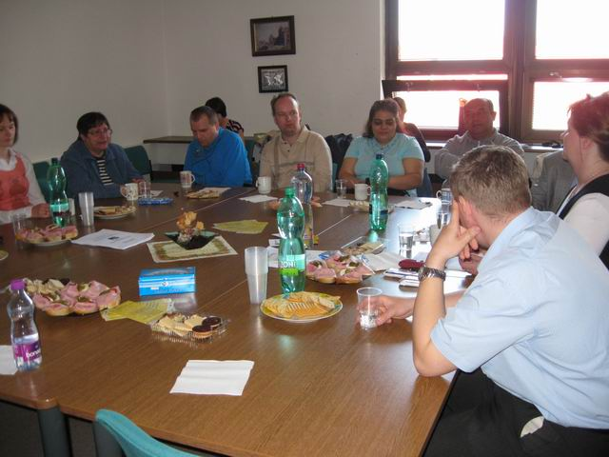
Diskuse s hosty z řad zaměstnavatelů

Job club
Během měsíce května a června proběhly v rámci Job clubu zajímavé akce. Jednou z nich byla beseda s kosmetičkou – paní Lakomou, která proběhla 11. května. Účast byla hojná především z řad žen. Může se zdát, že beseda s kosmetičkou nijak nesouvisí s hledáním zaměstnání, opak je však pravdou. Při hledání zaměstnání jsou důležité nejen naše schopnosti a dovednosti, ale i to jak vypadáme a působíme na ostatní. Účastnice měly možnost si vyzkoušet kosmetické přípravky a triky na zvládání péče o zevnějšek, které paní Lakomá speciálně upravila pro potřeby slabozrakých a nevidomých žen.
Další akcí Job clubu 8. června byla neméně zajímavá beseda se zaměstnavatelem zrakově postižených, a to paní Donátovou, ředitelkou Občanského sdružení Vision. Toto středočeské sdružení se mimo jiné zabývá digitalizací odborných textů, literatury a provozem elektronické knihovny. Vytváří tak vlastní pracovní místa, jako je korektor, digitalizátor černotisku nebo překladatel z cizího jazyka. Výhodou je, že tuto činnost zrakově postižený vykonává ve své domácnosti. Prostřednictvím této besedy se klienti dozvěděli konkrétní informace jaké znalosti a vybavení k výkonu tohoto povolání potřebují, případně kontakty na koho se obrátit se žádostí o práci. Někteří z účastníků využili osobní setkání s paní ředitelkou, aby ji po besedě oslovili s nabídkou svých dovedností, pro některé to byla motivace, že má smysl více zapracovat na vlastní práci s počítačem.
Nejčerstvější zážitek mají klienti z exkurze do Pobytového rehabilitačního a rekvalifikačního střediska Dědina v Praze, kde jsme byli s Job clubem 22. června. Klienti měli možnost poznat, jak to na Dědině vypadá a prohlédnout si učebny nebo dílny a zjistit si konkrétní informace o jednotlivých rekvalifikačních kurzech.
Martina Plná
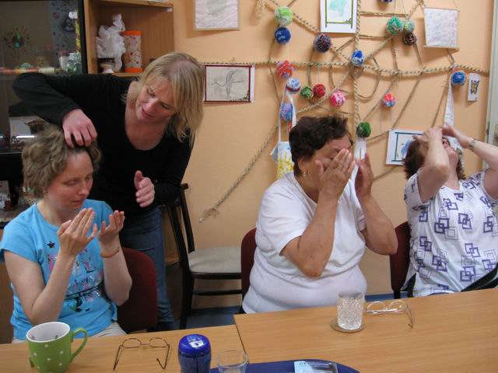
Učíme se péči o pleť

K architektonickým bariérám
V měsíci květnu se v oblasti odstraňování bariér podařilo několik úspěšných akcí. Především byly zprovozněny orientační hlasové majáčky (dále OHM) osazené v OC Futurum.
Dále byly seřízeny OHM osazené na obou budovách Terminálu hromadné dopravy a také majáček umístěný na budově Krajského úřadu ze směru od třídy ČSA.
Tímto patří velký vděk firmě Elvos z Brna, která zajistila servis.
V minulem vydání Střípku jsme Vás také informovali o zprovoznění OHM na budově OC Atrium. V současnosti se stále jedná o jeho umístění. Doufáme, že se tato problematika vyřeší a zrakově postiženým se stane obchodní centrum z hlediska bezbariérovosti přístupnější.
Jarmil Moláček
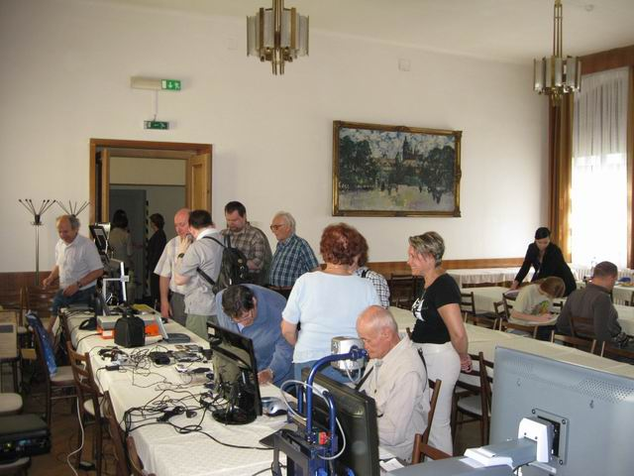
Doteky techniky

Běleč
Květen byl u nás nabitý událostmi a akcemi. Mezi nejvýznamnější patřil tradiční rekreační pobyt v Bělči.
Sešli se lidé, kteří si jezdí s námi každý rok pro odpočinek a dobrou náladu, i ti, kteří měli letos premiéru. Počasí nevypadalo zprvu dvakrát vlídně, ale nakonec jsme to zvládli bez větších přeháněk.
Sobota dopoledne byla tradičně věnována odbornému programu, přijeli za námi zástupci firmy Adaptech, která je dodavatelem kompenzačních pomůcek. Představili svůj sortiment a pak dlouho odvážně čelili záplavě dotazů. Náš hradecký kolega Karel Hrubeš tradičně poskytl několik technických konzultací.
Odpoledne jsme si užili při vycházce do Bělečské hospody U Hušků, příjemně jsme poseděli, pojedli i popili (hlavně vyhlášené kvasnicové).
Večerní opékání prověřilo kvalitu špekáčků (obstály) i výdrž neúnavného kolegy Vojty, který se se sklenkami něco naběhal od budovy k ohništi... (obstál). A to večer ještě nekončil, u harmoniky se zpívalo ještě dlouho poté, co oheň vyhasl.
Nedělní ráno nás přivítalo sluníčkem, čehož hned využili zájemci o projížďku na malebném bělečském rybníce. Vojta s Petrem nás ostatní suchozemce bezpečně povozili na klidné hladině a nikdo z nás ji nezčeřil žbluňknutím!
Musím na závěr poděkovat univerzálnímu harmonikáři Tondovi Šafářovi za jeho výdrž i obsáhlý repertoár, a také Petrovi Machačkovi, který jako vždy báječně namasíroval znavená záda každému, kdo měl zájem! Také těm, kdož pomáhali ostatním a měli k tomu smysl pro humor a dobrou vůli.
Tak zase napřesrok!
Dáša Balcarová

Hradecký „VYKUK“
(rubrika, kde na Vás „vykouknou“ nové podněty a informace)
- Letošní festival sociálních služeb pod názvem „Žiju stejně jako ty“ se konal v sobotu 4. června v Šimkových sadech. TyfloCentrum předvedlo ve svém prezentačním prostoru, jak se hraje showndown, sortiment drobných pomůcek a výrobků vzniklých rukama zrakově postižených uživatelů v rámci oblíbeného „tvoření pro každé stvoření“. Zvláště hlučný míček showdownu přilákal spoustu zájemců zejména z řad dětí. Hráči dostali na oči klapky a zkoušeli se zorientovat na hrací ploše. Ne vždy se jim to líbilo, ale za svou snahu byli oceněni drobnými sponzorskými dárky. Přes deštivé přeháňky byl letošní ročník festivalu akční a pestrý.
- Projekt Město svobodného pohybu, který realizuje Hradec Králové, se snaží v jednotlivých etapách zpřístupnit centrum města pro vozíčkáře, rodiče s kočárky i pro zrakově postižené. Nově upravená trasa D zahrnuje území mezi Pedagogickou fakultou UHK, areálem Gočárových škol, Sborem kněze Ambrože, Ulrichovým náměstím a kulturním domem Střelnice. Ti z Vás, kdož využíváte k orientaci hmatové a vizuální kontrastní úpravy, nenechte se zmást tím, že v některých místech jsou na jednom chodníku u přechodu hmatné pásy z bílé, drobné mozaikové dlažby, zatímco naproti přes přechod je varovný a signální pás z červené, větší reliéfní dlažby. Je to dáno asi vývojem jednotlivých úprav a možnostmi, které povolí architekt v určitých památkových zónách.

Tréninkové zaměstnání
V souvislosti s projektem OP LLZ jsem se dozvěděla o tréninkovém zaměstnání. A vzhledem k tomu, že jsem toho času neměla žádnou práci, tak jsem se o to začala zajímat.
Po konzultaci s ředitelkou TyfloCentra Dášou Balcarovou, co tato pracovní pozice bude obnášet a vyřízení potřebných písemností, jsem mohla nastoupit do tréninkového zaměstnání a nabýt tak nových zkušeností. Mojí pracovní náplní je skenování tj. převádění tištěné podoby textu do podoby digitální. Dále nějaká administrativa a účast na aktivizačních činnostech jako je společné vaření, výlety, přednášky a objevování různých nových věcí. Hlavně skenování mě moc baví, protože moc ráda čtu a zároveň tím pomůžu lidem, kteří si nemohou běžný text přečíst. Ale i při společných aktivitách se něčemu novému naučím a hlavně jsem ráda za to, co můžeme všichni společně s klienty a pracovníky prožít, to je pro mě asi to nejdůležitější a nejcennější, co si odsud odnáším. A závěrem bych chtěla ještě říci, že jsem ráda a mohla této možnosti tréninkového zaměstnání využít. A taky bych chtěla poděkovat všem, kteří se na tomto projektu podílí a dali nám tu možnost takto pracovat a využít naše schopnosti a dovednosti.
Eva Hánlová
pracovnice tréninkového zaměstnávání

Naše akce jako na dlani
Máme za sebou opět další čtvrtletí, které bylo opět ve znamení rozličných aktivit. Sluníčko a příjemné jarní teploty nás vylákaly navštívit zajímavá místa v okolí Hradce, poznat nepoznané a společně si vychutnávat zážitky. Takže přátelé a kamarádi… jdeme zavzpomínat!
Začátkem dubna jsme se vydali do Poličky. Vstupem do výstavního sálu poličského muzea jsme se přesunuli o pár milionů let zpátky v čase. Tento zážitek nám zprostředkovala hmatová výstava s názvem „Šaty dělaj pračlověka“, díky které jsme mohli okusit něco málo ze života lidí věků dávno minulých. A že by z nás měl pračlověk určitě velikou radost! Opracování kamene, založení ohně třením či práce na primitivním tkalcovském stavu nás nepřekvapilo, spíš naopak. Všechny vystavené exponáty, ať už repliky nebo originály staré několik tisíc let jsme si mohli osahat. Z originálů to bylo například kostěné šídlo, tkalcovské závaží či bronzové spony a jehlice na spínání. Zajímavé byly i repliky zbraní a nástrojů, které lidé využívali při lovu nebo vaření – kamenná, bronzová a železná sekera, nože, pazourkový srp, bronzový meč či různé typy pravěké keramiky. Někteří z nás neodolali pravěkým módním trendům a oblékli dobový oděv. Pak už jen meč do ruky a hurá do boje :-).
Květnový měsíc jsme zahájili regenerací těla i duše díky masážím CERAGEM. Poprvé jsme navštívili toto centrum, které poskytuje bezplatné masáže uvolňující ztuhlé svalstvo a zmírňující bolesti. Po úvodním povídání o tom jak funguje masážní lehátko, jaké postupy využívá a jak ovlivňuje tělesnou schránku, jsme zababušení zaujali horizontální polohu ležmo a nechali automatické lehátko, ať předvede, co umí. Tlaková masáž trvající 40 minut je prováděna pomocí posuvných válečků zabudovaných přímo v lehátku, které se pohybují podél páteře. Tím dochází k celkovému protažení a srovnání páteře. S takto stráveným dopolednem jsme byli všichni moc spokojení, a proto do budoucna plánujeme opakovanou návštěvu centra v Hradci Králové. Zájemci se nezapomeňte hlásit předem, neboť počet míst je omezen!
Další květnovou akcí byla návštěva Botanické zahrady léčivých rostlin v Hradci Králové. Počáteční komplikace v podobě hledání vstupní brány do zahrady jsme brali s humorem a ani Ing. Pirner, ředitel zahrady, se na nás za pozdní příchod nezlobil. Naopak, jeho vyčerpávající výklad a milý přístup patřily k hlavním plusům prohlídky. Na všechny vystavené rostliny jsme si mohli sáhnout a některé dokonce i ochutnat. A přežili jsme to všichni :-).
Hlavní červnovou akcí právem byl výlet na zámek Kuks. Prohlídka známé památky byla odměnou za zdolání dlouhého schodiště lemovaného fontánami s tekoucí vodou a vystoupání táhlého kopečku k průčelí zámku. První část prohlídky jsme absolvovali v interiéru kukského špitálu, navštívili jsme bývalý hlavní nemocniční sál, obdivovali bílého čerta v kostele nejsvětější Trojice nebo barokní lékárnu U granátového jablka. Zajímavý byl pro nás plastický model kukského zámku a jeho okolí. Druhá části prohlídky nás paní průvodkyně zavedla do lapidária neboli prostoru pro umísťování kamenných předmětů, nejčastěji originálů sochařských děl. Asi nebude překvapením, že zde to byly originály alegorií Ctností a Neřestí od barokního sochaře Matyáše Bernarda Brauna.
Dalším prohlídkovým okruhem bylo České farmaceutické muzeum čítající šest místností expozic. Mapuje vývoj lékáren od baroka do 20. století a měli jsme možnost zde vidět a osahat nejen rozličné lékárenské nádoby, ale i léčiva rostlinného či živočišného původu. Na závěr jsme si vyzkoušeli i roli lékárníka a například rozmělňovali léčiva v třence, vyráběli tablety či zkoušeli vylisovat čípek. Cesta ze zámku nás dovedla přímo do restaurace u Prďoly na dobrý oběd a pak už procházkou na autobus směr Hradec.
Lucka Jurniklová
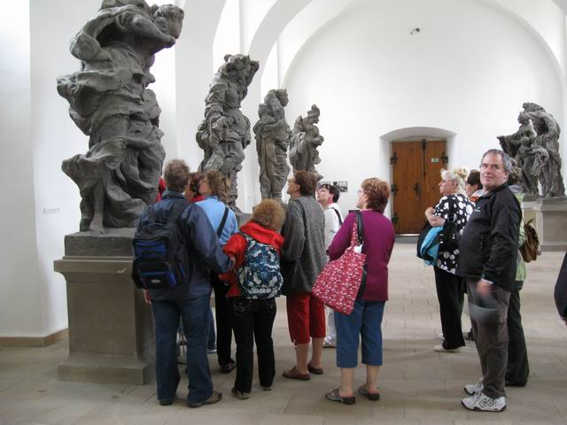
V zámeckém lapidáriu

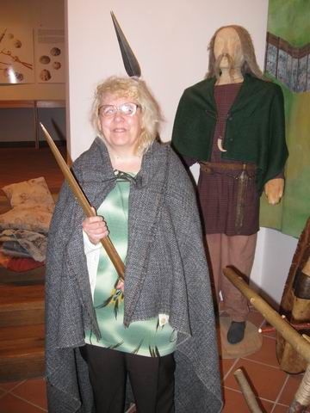
Výstava „Šaty dělaj pračlověka“

Nabídka akcí oblastních odboček SONS

OO SONS Jičín a TC Hradec Králové, o. p. s., detašované pracoviště Jičín
Program naší činnosti na červenec až září roku 2011:

13. července
- Ve velké zasedací místnosti Městského úřadu proběhne přednáška Bc. Petra Lazurka o Prusko-rakouské válce roku 1866 na Jičínsku. Vyprávění bude obohaceno o dataprojekci a ukázky dobových zbraní.

27. července
- Relaxační pobyt v solné jeskyni.

3. srpna
- V naší klubovně ve Vrchlického ul. 823 povypráví o historii a současnosti jičínského Sokola starostka TJ paní Bohuňovská.

17. srpna
- Návštěva cukrárny.

7. září
- Posezení u kávy s poslechem hudby v klubovně ve Vrchlického ul. 823.

14. září
- Beseda s panem Josefem Petráčkem, redaktorem Jičínského deníku se bude konat v klubovně ve Vrchlického ul. 823.

21. září
- V klubovně ve Vrchlického ul. 823 si budeme povídat s Ing. Ivanem Matějkou o historii kulturního života v Jičíně.
Zahájení všech středečních schůzek je ve 14 hodin.
Těšíme se na všechny a srdečně zveme hosty a nové členy.

Úřední hodiny SONS každé pondělí od 10. do 12. hodin v ulici Vrchlického 832, předsedkyně Blanka Jelínková, místopředsedkyně Romana Kopecká. Kontakt tel. 493 522 122.

Za TyfloCentrum, o. p. s. Za OO SONS
Štěpánka Mikulová DiS. Blanka Jelínková

OO SONS Náchod ve spolupráci s TC Hradec Králové, o. p. s., detašované pracoviště Náchod
pořádají:
- Schůzky na Městském úřadě Náchod, zasedací místnost.
Zveme Vás na tradiční dopolední setkání každou poslední STŘEDU v měsíci. Vždy od 9 hodin v zasedací místnosti Městského úřadu Náchod (ul. Palachova) ve druhém patře. Přijďte se poradit v sociálně právní oblasti nebo prohlédnout a vyzkoušet kompenzační pomůcky či jen tak posedět u kávy a čaje se starými známými.

!! Změna červencového setkání – schůzka přesunuta na středu 20. 7.!!

Termíny:20. července, 31. srpna, 21. září

Na setkání s Vámi se těší Lenka Kopsová, Dis.
Aleš Podlešák

OO SONS Trutnov
V Trutnově je zrakově postiženým občanům k dispozici půjčovna kompenzačních pomůcek. Je v budově bývalého Okresního úřadu ve 3. patře, číslo dveří 437. Otevřeno má každé pondělí od 10.00 do 16.00 hod a ve středu od 9.00 do 13.00 hod. Na telefonu 499 329 656 nebo internetové adrese trutnov-odbocka@sons.cz je možné se v případě zájmu domluvit i na jiném dnu nebo hodině.
Na vyzkoušení i na půjčení je v trutnovské půjčovně k dispozici například kapesní kamerová lupa Compact+, rozpoznávač barev Colortest, tonometr s českým hlasovým výstupem, lékařský teploměr česky mluvící, čtečka popisků Sherlock, indikátor hladiny a světla, digitální diktafon a další. Zrakově postižený občan si zde může jednotlivé pomůcky přímo vyzkoušet a zjistit, která mu bude nejlépe vyhovovat.
Tato služba je poskytována osobám s těžkým zrakovým postižením starším 15 let, držitelům průkazu ZTP nebo ZTP/P. Před zapůjčením každé kompenzační pomůcky je nutné zaplatit kauci, která je odvozena z ceny dané pomůcky. Tato kauce je při odevzdání pomůcky vypůjčiteli vrácena. Doba zapůjčení je 14 dnů.
Těšíme se na Vaši návštěvu!
Eva Kešnerová

OO SONS Vrchlabí – Hostinné
Potřebujete poradit a nevíte kam se obrátit? Navštivte oční optiku na náměstí Votočky 13 v Hostinném. Zde můžete využít každý čtvrtek od 9 do 12 hodin a odpoledne od 13 do 16 hodin poradenství k příspěvku na péči, kompenzačním pomůckám či dalším sociálně právním záležitostem.
Bližší informace Vám poskytne Leoš Zvoníček na telefonním čísle 603 816 216.

Nabídka našich stálých akcí

„Mozaika“
sociálně aktivizační služby pro zrakově postižené
Poskládejte si ze střípků naší Mozaiky program podle vašich představ. Nabízíme pestrou paletu aktivit ať už pro kreativní duše, sportovně založené nebo pro milovníky knih a filmu. Doufejme, že si najdete ten svůj „střípek” a prožijete tak v naší společnosti příjemné chvíle.

Odpolední posezení
Přijďte si popovídat, posedět u kávy, dozvědět se nové informace, pobavit se… Každé pondělí odpoledne od 13:30. Na některé z těchto pondělků jsme pro Vás připravili zajímavý přednáškový program, jednou v měsíci nás navštíví paní Alice Pávová s poslechovým pořadem.

Čtvrteční setkání
Stále se pro vás snažíme vymýšlet pestrý program plný zajímavých a nevšedních zážitků. Současně však připomínáme i pravidelně se opakující aktivity, na které jste si už zvykli a my nemáme to srdce vás o ně ochudit☺:
Tvoření pro každé stvoření – každý poslední čtvrtek v měsíci se budeme setkávat a pokusíme se v sobě probudit tvořivost a nápaditost, kterou využijeme při tvorbě s textilem, hedvábím drátky, barvami, papírem, sklem a dalšími materiály. O kreativních technikách, které si daných čtvrtečních termínech vyzkoušíme, vás budeme předem informovat. Též oceníme vaše nápady a tipy na tvoření.

Kino Komento
- promítání komentovaných filmů při čaji či kávičce jedenkrát za dva měsíce.

Solná jeskyně
- relaxační seance v pohodlných křesílkách za zvuků příjemné hudby si budeme užívat jedenkrát za dva měsíce. Vstupné je 100 Kč na ZTP/P (klient a průvodce platí částku napůl).

Plánované jednorázové akce:
- CERAGEM masáže
- návštěva domácího pivovaru U antéňáka v Hradci Králové
- návštěva náchodského zámku
- výlet do muzea hraček v Rychnově nad Kněžnou
- plavání v Aquacentru
- přednáškové programy
- dle zájmu turistika
- kolování ve čtvrtky dopoledne
Plánované jednorázové aktivity budou realizovány na základě zájmu a počtu účastníků. Proto prosíme vás, případné zájemce, abyste nás kontaktovali a sdělili, kterých akcí se chcete zúčastnit. Zároveň vítáme i tipy na další aktivity, jenž bychom mohli v TyfloCentru uskutečnit.

Společné vaření
Všichni milovníci dobrého jídla se mohou společně s námi zúčastnit vaření, které probíhá každé úterý dopoledne od 10:00. Je nutná telefonická domluva alespoň den předem. Několik ukázek receptů z naší úterní kuchyně jsme pro Vás připravili i v tomto čísle Střípku.
Telefonní číslo: 495 523 729

Seznam akcí na III. čtvrtletí roku 2011

TyfloCentrum Hradec Králové, o. p. s.
společně s OO SONS Hradec Králové Vás zvou

ČERVENEC

Pondělí 11. 7. od 13:30 hodin
Přednáška na téma „Zelené potraviny – šťáva z mladých lístků ječmene a sladkovodní řasa chlorella pyrenoidosa“. Povídat bude Ing. Šimůnková, detoxikační terapeutka.

Čtvrtek 14. 7. od 10:00 hodin
Komentovaná prohlídka zpřístupněné expozice pro zrakově postižené pod názvem „Predátoři ptačí říše – dravci a sovy“ v Muzeu východních Čech v Hradci Králové. Vstup zdarma.

Čtvrtek 21. 7.
Výlet na zámek Hrádek u Nechanic. Vstupné na průkaz ZTP/P je zdarma.

Čtvrtek 28. 7. dopoledne
Tvoření pro každé stvoření

SRPEN

Čtvrtek 4. 8.
Výlet do Polska za nákupy. Doprava zajištěna vlastním autobusem, poplatek je 100 Kč/osobu.

Čtvrtek 11. 8. od 10:00 hodin
Návštěva Přírodovědného centra HK včetně možnosti si exotická zvířata vzít do rukou. Vstup je 10 Kč na osobu.

Čtvrtek 18. 8. od 10:00 hodin
Tradiční plavba parníkem po řece Labi. Vstup je 70 Kč na osobu.

Čtvrtek 25. 8. dopoledne
Tvoření pro každé stvoření.

ZÁŘÍ

Čtvrtek 1. 9.
Prohlídka areálu Krňovického skanzenu včetně expozic uvnitř staveb. Vstup na ZTP/P je 30 Kč, průvodci mají vstup zdarma.

Čtvrtek 8. 9.
Čtvrteční kolování po hradeckém okolí. V případě nepřízně počasí změna programu vyhrazena.

Čtvrtek 15. 9.
Turistika v okolí Hradce Králové. V případě nepřízně počasí změna programu vyhrazena.

Pondělí 19. 9. od 14:00
Odpolední posezení s paní Alicí Pávovou „Soudničky″.

Čtvrtek 22. 9. od 10:00 hodin
Canisterapie neboli terapie pomocí pejsků s paní Jitkou Erlebachovou. Povídání spojené s přímým kontaktem s canisterapeutickými psy.

Čtvrtek 29. 9. dopoledne
Tvoření pro každé stvoření.

Doteky techniky
Ve středu 18. května se v hradeckém Adalbertinu uskutečnil druhý ročník akce Doteky techniky.
Pozvali jsme především tradičního hosta prezentačních výstav, firmu Spektra v.d.n., kterou zastupovali Ing. Koč a pan Plíštil. Pánové zájemcům předvedli současný sortiment dodávaných pomůcek a vysvětlili, pro koho je která pomůcka vhodná a jak se s ní pracuje. Samozřejmě byly zde stolní i přenosné kamerové lupy, digitální čtecí zařízení s hlasovým výstupem, ozvučený mobilní telefon a drobnější pomůcky. Zájem byl o speciální software, zvláště o novinku, aplikaci Knihomol, která zpřístupňuje texty z digitální knihovny.
Dalšími pozvanými byli hosté z občanského sdružení Vision, které dodává kompenzační pomůcky a také zaměstnává zrakově postižené. Paní Donátová nám přiblížila aktivity sdružení, pan Donát mladší předvedl elektronické čtečky knih a čtečku štítků.
Největším přínosem akce je však vždy možnost vzít si konkrétní pomůcku do ruky, „osahat si ji“. Proto tyto prezentace děláme, abychom zájemcům dali možnost dotýkat se techniky, která jim může pomoci a vyzkoušet si, zda pomůcka bude vhodná právě pro „můj“ účel. Škoda jen, že ze strany kompetentních úřadů jsou našimi hosty a zasvěcenými tazateli jen nemnozí. Díky jim za jejich zájem.
Dáša Balcarová

Něco dobrého z naší kuchyně…

Kuřecí kug-pao
Ingredience: kuřecí prsa nebo vepřová kýta, sůl, vejce, solamyl, olej, paprika, pórek, arašídy, vývar, sojová omáčka, cukr, bílé víno
Maso nakrájíme na nudličky, osolíme a promícháme s vejci a částí máčeného škrobu. Necháme hodinku odležet. Na pánvi rozehřejeme olej a maso za stálého míchání opečeme. Přidáme arašídy, papriky, pórek a restujeme. Zalijeme zálivem z vývaru, sójové omáčky, cukru, škrobu a vína. Zamícháme a krátce podusíme. Podáváme s rýží.
Tip: arašídy před přípravou namočte přes noc do vody. Budou křehčí, ale křupavé.

Tuňákové těstoviny
Ingredience: tuňákový salát v konzervě Mexico, těstoviny, sterilovaná kukuřice, paprika, cibule, česnek, rajský protlak, eidam, sůl, provensálské koření, olivový olej.
Na pánvi rozehřejeme olej a dáme restovat cibuli s tuňákovým salátem. Přidáme zeleninu a dále dusíme. Okořeníme podle chuti, přidáme česnek a rajský protlak a prohřejeme. Poté smícháme s uvařenými těstovinami a dáme zapéct do trouby. Před koncem přípravy posypeme těstoviny nastrouhaným eidamem a provensálským kořením.

Děkujeme všem, kteří v roce 2011 podpořili naši činnost:
  MPSV |   Úřad práce |   Královéhradecký kraj |   Město Hradec Králové
  Město Jaroměř |   Město Jičín |   Město Kopidlno |   Město Lázně Bělohrad
  Město Náchod |   Město Nová Paka |   Sbírka Bílá pastelka | a další drobní dárci


Tento projekt je financován z ESF prostřednictvím Operačního programu Lidské zdroje a zaměstnanost a ze státního rozpočtu ČR.

Aktivita je součástí individuálního projektu Služby sociální prevence v Královéhradeckém kraji (www.socialniprojekty.cz).
Projekt je financován z ESF a státního rozpočtu ČR prostřednictvím Operačního programu Lidské zdroje a zaměstnanost.
Střípek je vydáván pouze pro vnitřní potřebu klientů TyfloCentra Hradec Králové o. p. s. a členů a příznivců Sjednocené organizace nevidomých a slabozrakých ČR. Je neprodejný.
V Hradci Králové, červen 2011

